

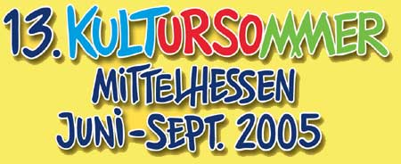

fiasgo – Dürresberg, 35321 Gonterskirchen

„Boxenstopp - FIASGO an der Ausfallstraße“ - 5. August 2005

Programm:

- „Inspektion“ - Szene mit Maskenspiel (Idee: Monika Waller, Ludwig Kasteel)
- Kulturhoheiten: Monika Waller & Ludwig Kasteel (Maskenduo Mirnixdirnix, Düsseldorf/Köln)
- Taxifahrer: Ralf Dinnups (Köln)
- Empfangsdame: Martina Köhler (Daun)

- „Ruhender Verkehr“ - Szene (Autor: Armin Eikenberg, Frankfurt)
- Amtsperson: Ralf Dinnups
- Radfahrer: Andreas Merzhäuser (Daun)

- „Unser inneres Amerika“ - Szene (Idee: Andreas Merzhäuser)
- Zwei Damen unterwegs: Martina Köhler und Monika Waller

- „Vorgeführt 1 & 2“ - Maskenspiel (Idee: Monika Waller, Ludwig Kasteel)
- Maskenduo Mirnixdirnix

- „Hinter dem Süden“ - szenische Lesung (Autor: Seep Jakobs, Gonterskirchen)
- Werkstattbesitzer: Rainer Melchior (Gonterskirchen)
- Stimmen aus der Grube: Jutta Gottwals (Gonterskirchen) und Armin Eikenberg
- Zypressenfresser: Maskenduo Mirnixdirnix
- Reisender: Seep Jakobs

- „Ferne so nah“ - Songs von Andreas Merzhäuser und Marco Gisse (Sinn)
- Gesang: Andreas Merzhäuser
- Gitarre: Marco Gisse
- Percussion: Helge Hofmann (Köln)
- Mundharmonika, 2. Gitarre: Seep Jakobs
- und der FIASGO-Chor

- - - - - - - - - - - - - - - - - - - -

Moderatorin: Martina Köhler

Servicepersonal in den Szenen:
Dietrich Klein, Michael Rutkowsky, Paul Ulmen

Das Programm wird im Rahmen des Kultursommers Mittelhessen von FIASGO inszeniert. Wie bei den drei früheren Kultursommer-Auftritten der Gruppe handelt es sich dabei um eine einmalige Aufführung.

Wir danken der Arbeitsgemeinschaft Kultur Gonterskirchen für die organisatorische Unterstützung.

Ein weiterer herzlicher Dank gilt unserem Gastgeber Rainer Melchior, der uns nicht nur sein Werkstattgelände für die Aufführung zur Verfügung gestellt, sondern mit seinem praktischen Zugriff und seinem Rat der Gruppe FIASGO enorme Hilfe geleistet hat.

